Smlouva o dílo
Uzavřená níže uvedeného dne, měsíce a roku tuto smlouvu dle ustanovení § 2586 a následného zákona č. 89/2012 Sb., občanský zákoník, v platném znění (dále je „OZ").
Smluvní strany
Objednatel

Název:
Sídlo:
Zastoupená:
IČO:
DIČ:
Bankovní spojení:
č. účtu:
telefon, fax:
Univerzita Jana Evangelisty Purkyně v Ústí nad Labem
Pasteurova 3544/1, 400 96 Ústí nad Labem
doc. RNDr. Martinem Balejem, Ph.D., rektorem
44555601
CZ44555601

475 286 115

zřízen zákonem č. 314/1991 Sb. (dále jen „Objednatel")
Zhotovitel:

Název:
Sídlo: Zastoupený:
IČO: DIČ:
Bankovní spojení:
Číslo účtu:
Telefon, fax :
E-mail:
Zástupce ve věcech technických:
Zapsán v obchodním rejstříku, vedeným Městským soudem v Praze, oddíl C, vložka 3967
(dále jen „Zhotovitel")
(Objednatel a Zhotovitel společně též jako „Smluvní strany)
Domy, společnost s r.o.
Politických vězňů 19, 110 01 Praha 1
Ing. arch. Michalem Juhou, jednatelem
Ing. arch. Janem Topinkou, jednatelem
416 92 870
CZ 416 92 870

224 233 730

Stránka 1 z 6

I.
Předmět smlouvy
- Na základě této smlouvy se Zhotovitel zavazuje provést na svůj náklad a nebezpečí pro Objednatele dílo - vypracování Studie nové budovy Fakulty zdravotnických studií UJEP (dále jen „Studie" a/ nebo „dílo") na akci „Studie nové budovy Fakulty zdravotnických studií UJEP v Ústí nad Labem". Objednatel se zavazuje řádně a včas dodanou Studii převzít a zaplatit za ni Zhotoviteli dohodnutou cenu.
- Zhotovitel v počáteční fázi prověří všechny varianty možné dostavby (nástavba, přístavba, novostavba nebo kombinace těchto možností) a tyto varianty budou prezentovány Objednateli za účelem vybrání varianty, která bude následně dopracována ve stanovené podrobnosti.
- Studie bude obsahovat:
  - Návrh novostavby nové budovy FZS UJEP v areálu Masarykovy nemocnice v přímém napojení na vstupní prostory Pavilonu Atrium
  - Součást práce bude účast na 2-3 pracovních schůzkách se zástupci Objednatele, na nichž bude po vzájemné dohodě vybrána jedna varianta k dopracování.
  - Konečná podoba studie bude obsahovat zejména technické zhodnocení, odhad nákladů, dispoziční řešení všech podloží objektu a vizualizace, dále pak zadání, situaci, shrnutí použitých podkladů, kótované výkresy půdorysů a řezů, pohledy, jednoduché hmotové studie a případné další podklady potřebné k využití Studie k účelu realizace stavby Objednatelem.
- Studie bude projednávána s Objednatelem v průběhu prací, před předáním díla bude provedeno konečné posouzení a odsouhlasení Studie.
- Veškeré poskytnuté podklady Objednatelem Zhotoviteli mají pouze informační charakter a je povinností Zhotovitele tyto informace místním šetřením ověřit - zejména pak dispoziční a rozměrové parametry stávajícího stavu zájmového objektu.
- Studie bude vyhotovena v 6 vyhotoveních. Veškeré tiskopisy budou po dokončení předány Objednateli nejméně 6x v tištěné podobě a 2x na CD (lx v editovatelném formátu doc, xls, dwg apod., lx v needitovatelném formátu PDF).
- Zhotovitel se zavazuje zpracovat Studii řádně a včas, tedy tak, aby tato Studie byla dostatečným a kvalitním podkladem pro posouzení záměru.
II.
Doba a místo plnění
- Zhotovitel se zavazuje provést dílo v celém rozsahu a předat ho objednateli do 8 týdnů od podpisu smlouvy o dílo.
- Místem realizace předmětu zakázky je Ústí nad Labem.
- O převzetí hmotných částí díla bude sepsán předávací protokol, který bude podepsán oběma stranami.
Stránka 2 z 6

III.
Cena díla a platební podmínky
- Celková cena díla je stanovena ve výši 412 000,- Kč bez DPH (slovy čtyři sta dvanáct tisíc korun českých), tj. 498 520,- Kč vč. 21 % DPH (slovy čtyři sta devadesát osm tisíc pět set dvacet korun českých).
- Cena byla stanovena na základě cenové nabídky ze dne 22. 5. 2017
- Cena díla je stanovena jako nejvýše přípustná a nepřekročitelná a obsahuje veškeré nezbytné náklady k řádnému a včasnému dodání díla.
- Cena díla dle odst. 1. výše bude zaplacena Objednatelem na základě řádně a včas vystavených daňových dokladů - faktur. Dílčí termíny plnění jsou fakturačními dílčími termíny plnění, dle jednotlivých činností.
- Úkony, které nebudou konány, nebudou předmětem fakturace.
- Podkladem pro vystavení daňového dokladu-faktury je převzetí díla nebo jeho části Objednatelem stvrzené v protokolu o předání a převzetí díla. Zhotovitel je oprávněn fakturovat cenu díla až po převzetí předmětu plnění díla Objednatelem bez zjevných vad a nedodělků.
- Daňový doklad - faktura obsahuje kromě čísla smlouvy a lhůty splatnosti, která činí 30 dnů od řádného doručení faktury Objednateli, také náležitosti daňového dokladu dle § 29 zákona č. 235/2004 Sb., o dani z přidané hodnoty, ve znění pozdějších předpisů. V případě, že faktura nebude mít odpovídající náležitosti, je Objednatel oprávněn zaslat daňový doklad - fakturu ve lhůtě splatnosti zpět Zhotoviteli, není-li dodán řádně a včas k doplnění, aniž se tak dostane do prodlení se splatností. Lhůta splatnosti počíná běžet znovu od opětovného zaslání řádně a včas dodaného daňového dokladu - faktury.
- Úhrada ceny za řádně a včas dodané dílo je provedena bezhotovostní formou převodem na bankovní účet Zhotovitele. Obě smluvní strany se dohodly na tom, že peněžitý závazek je splněn dnem, kdy je částka odepsána z účtu Objednatele.
- Dohodnou-li se smluvní strany po uzavření smlouvy na změně rozsahu díla a neujednají-li důsledky pro výši ceny, zaplatí Objednatel cenu upravenou s přihlédnutím k rozdílu v rozsahu nutné činnosti a v účelných nákladech spojených se zaměněným prováděním díla.
- Fakturační adresa: Univerzita Jana Evangelisty Purkyně v Ústí nad Labem, Pasteurova 3544/1, 400 96 Ústí nad Labem.
IV.
Splnění závazku
Přechod odpovědnosti za škodu a přechod vlastnictví
- Objednatel je povinen prohlédnout dílo při předání za účelem zjištění zjevných vad.
- Nebezpečí škody na díle přechází ze Zhotovitele na Objednatele okamžikem převzetí díla.
- Vlastnické právo k dílu (nově zhotovené věci) přechází na Objednatele okamžikem převzetí díla.
V.
Odpovědnost Zhotovitele za vady a jakost, sankce
Stránka 3 z 6

- Zhotovitel přebírá záruku za jakost díla, zejména za to, že Studie jako celek bude řádným podkladem pro komplexní posouzení investičního záměru včetně reálné možnosti navázání dalších stupňů projektové přípravy a celkové realizovatelnosti záměru dle zpracované studie.
- Dílo má vady, jestliže provedení díla neodpovídá výsledku určenému v této smlouvě, pokud ten není určen, tak výsledku obvyklému.
- Zhotovitel odpovídá za vady, které má dílo v době jeho předání Objednateli. Zhotovitel odpovídá za vady díla vzniklé po předání díla Objednateli, jestliže se z takové odpovědnosti nevyviní.
- Zhotovitel odpovídá za všechny vady Studie.
- Zhotovitel poskytuje záruky za kvalitu vyhotovení této Studie po dobu 36 měsíců ode dne předání Objednateli bez vad a nedodělků. Objednatel je povinen vady Studie písemně reklamovat u Zhotovitele, a to bez zbytečného odkladu po té, co se o nich dozvěděl.
- Zhotovitel neodpovídá za vady díla, jestliže tyto vady byly způsobeny předáním nevhodných nebo neúplných podkladů a pokynů v případě, že Zhotovitel na ně Objednatele upozornil a Objednatel na jejich použití nebo provedení trval.
- Záruční lhůta počíná běžet převzetím díla bez vad a nedodělků a podpisem předávacího protokolu.
- Objednatel je povinen vady Studie písemně reklamovat u Zhotovitele, a to bez zbytečného odkladu po té, co se o nich dozvěděl.
- Právo na odstranění vady díla, zjištěné po předání díla, Objednatel u Zhotovitele uplatní v záruční lhůtě písemnou formou. Zhotovitel bez zbytečného odkladu, nejpozději ve lhůtě do tří pracovních dní od doručení reklamace, projedná s Objednatelem reklamovanou vadu a způsob jejího odstranění.
- Práva a povinnosti ze Zhotovitelem poskytnuté záruky nezanikají ani odstoupením kterékoli ze smluvních stran od smlouvy.
- Zhotovitel se zavazuje případné vady díla bezplatně odstranit do 10 dní po doručení reklamace Objednatelem, pokud se smluvní strany písemně nedohodnou jinak. Neodstraní-li Zhotovitel reklamované vady díla v uvedené lhůtě, je Objednatel oprávněn požadovat po Zhotoviteli smluvní pokutu ve výši 1000 Kč, za každý den prodlení až do dne jejího odstranění, popř. též přiměřenou slevu z ceny díla. Smluvní pokuta je splatná do 30 dnů od doručení výzvy k její úhradě Zhotoviteli.
- Po odstranění vady vyzve písemně Zhotovitel Objednatele k převzetí té části díla, kterého se odstraňovaná vada dotýkala, o čemž vyhotoví zápis, ze kterého bude zřejmé, zda je reklamovaná vada odstraněna a termín jejího odstranění, což Objednatel potvrdí svým podpisem.
- V případě, že Zhotovitel nedodrží jakýkoliv termín dokončení díla a/nebo jeho části dle této smlouvy, je Objednatel oprávněn požadovat po Zhotoviteli smluvní pokutu ve výši 0,2% z fakturované dílčí ceny díla bez DPH za každý i započatý den prodlení.
- Jestliže Zhotovitel nesplní termín odstranění vady uplatněné v protokolu o předání a převzetí díla nebo reklamované vady, uhradí Objednateli za každou neodstraněnou vadu smluvní pokutu ve výši 1.000,-Kč za každý i započatý den prodlení.
- Smluvní pokuty jsou splatné do 30 dnů od doručení výzvy k jejich úhradě Zhotoviteli.
- Uplatněním práv dle tohoto článku nezaniká právo na náhradu škody či jiné sankce.
Stránka 4 z 6

VI.
Práva a povinnosti smluvních stran
- Objednatel poskytne Zhotoviteli všechny dostupné podkladové materiály, nezbytné pro zhotovení díla.
- Zhotovitel není oprávněn poskytnout dílo jiným osobám než Objednateli.
- Zhotovitel prohlašuje, že je ohledně výkonu své odborné činnosti řádně pojištěn pro případnou odpovědnost z titulu náhrady škody vzniklé třetím osobám v souvislosti splněním této smlouvy. Zhotovitel je povinen uzavřít pojistnou smlouvu tak, aby kryla rizika škod vyplývajících z vad díla. Odpovídající pojistná smlouva bude zachovávána v platnosti a účinnosti od data zahájení prací na plnění předmětu díla až do uplynutí záruční doby dle této smlouvy. Objednatel má právo si vyžádat dokumenty, prokazující splnění povinností dle tohoto odstavce.
VII. Licence
- Studie je autorským dílem podle zákona č. 121/2000 Sb., o právu autorském, o právech souvisejících s právem autorským a o změně některých zákonů (autorský zákon), ve znění pozdějších předpisů.
- Zhotovitel uděluje Objednateli oprávnění k výkonu práva užít Studii (dále jen „licenci") v rozsahu, množství a čase neomezeném, pouze pro účely vyplývající z této smlouvy. Objednatel bude moci upravit či měnit název Studie, spojit ji s jiným dílem, jakož i zařadit ji do díla souborného. Licence není omezena místem s výhradou, že rozmnoženina Studie ve formě stavby je omezena pouze na území stávající. Zhotoviteli jako autorovi zůstává právo uvedení jména autora při prezentačních a publikačních činnostech v souvislosti se Studií.
- Tato licence se poskytuje jako výhradní. Objednatel není povinen licenci využít.
- Odměna na poskytnutí licence je zahrnuta v ceně za dílo uvedené v čl. III odst. 1.
- Zhotovitel poskytuje licenci jak k dílu dokončenému, tak i k jeho jednotlivým fázím a částem.
- Objednatel je pro účely vyplývající z této smlouvy oprávněn oprávnění tvořící součást licence zčásti nebo zcela poskytnout třetí osobě (podlicence).
VIII.
Závěrečná ustanovení
- Přílohu této smlouvy tvoří nabídka zpracování Studie (Příloha č. 1) a harmonogram zpracování Studie (Příloha č. 2).
- Tuto smlouvu lze měnit či doplňovat pouze po dohodě smluvních stran formou písemných, vzestupnou řadou číslovaných dodatků, takto označených, podepsaných oběma smluvními stranami.
Stránka 5 z 6

- Pokud v této smlouvě není stanoveno jinak, řídí se právní vztahy z ní vyplývající zejména příslušnými ustanovení občanského zákoníku č. 89/2012 Sb. ve znění pozdějších předpisů
- Tato smlouva je vyhotovena ve 2 vyhotoveních s platností originálu, přičemž každá ze smluvních stran obdrží jedno vyhotovení.
- Zhotovitel prohlašuje, že dílo, ani jeho část není ve prospěch třetí osoby chráněn právem z průmyslového nebo jiného duševního vlastnictví, a že je Objednatel oprávněn po jeho převzetí a zaplacení užívat jej pro účely vyplývající z této smlouvy. Toto ustanovení se nevztahuje na autorská práva Zhotovitele vyplývající ze zákona č. 121/2000 Sb., o právu autorském, o právech souvisejících s právem autorským a o změně některých zákonů (autorský zákon), ve znění pozdějších předpisů.
- Zhotovitel tímto uděluje souhlas se zveřejněním této smlouvy v souladu s povinnostmi Objednatele, jakožto subjektu povinného dle zákona č. 340/2015 Sb., o zvláštních podmínkách účinnosti některých smluv, uveřejňování těchto smluv a o registru smluv (zákon o registru smluv), ve znění pozdějších předpisů, a zákona č. 134/2016 Sb., o zadávání veřejných zakázek, ve znění pozdějších předpisů.
- Zhotovitel se zavazuje zachovávat dle zákona č. 101/2000 Sb., o ochraně osobních údajů, ve znění pozdějších předpisů, mlčenlivost o osobních údajích a o bezpečnostních opatřeních, jejichž zveřejnění by ohrozilo zabezpečení osobních údajů, a to i po ukončení plnění smlouvy, v případě jejího ukončení dohodou, odstoupením od ní.
- Tato smlouva nabývá platnosti dnem jejího podpisu poslední ze smluvních stran a účinnosti dnem uveřejnění v registru smluv podle zákona o registru smluv.
- Zhotovitel i Objednatel shodně prohlašují, že si tuto smlouvu před jejím podpisem přečetli, že byla uzavřena po vzájemném projednání podle jejich pravé a svobodné vůle, určitě, vážně a
srozumitelně, nikoliv v tísni, ani za nápadně nevýhodných podmínek. Na důkaz výše uvedeného připojují smluvní strany své podpisy.

Za Objednatele
Za Zhotovitele

V Praze dne
V Ústí nad Labem dne
■

Stránka 6 z 6

DOMY architects
Univerzita Jana Evangelisty Purkyně v Ústí nad Labem Pasteurova 3544/1 400 96 Ústí nad Labem
Vážený pan
Vážený pane,
na základe našeho jednání dne 5.5.2017 si dovolujeme specifikovat naši nabídku architektonické studie nové budovy Fakulty zdravotnických studií Univerzity J.E.Purkyně v Ústí nad Labem.
Podkladem pro naši nabídku je také dokument „Analýza a podklady pro výstavbu nové budovy" z listopadu 2016 a excelové tabulky s přehledem místností a upravenou kopií přehledu místností.
Na našem společném jednání nám byla také upřesněna zamýšlená lokalizace nové plánované budovy.
Jako autoři Pavilonu .Atrium jsme si dobře vědomi nutnosti mít v přímém napojení na Pavilon a celý provoz Masarykovy nemocnice přednáškový sál - aulu i další výukové prostory. Aula byla již plánována v době vzniku koncepce, Dostavby Masarykovy nemocnice".
Studie bude obsahovat:
- Návrh novostavby nové budovy FZS UJEP v areálu Masarykovy nemocnice v přímém napojení na vstupní prostory Pavilonu Atrium
- Součástí práce bude účast na 2-3 pracovních schůzkách se zástupci investora, na nichž bude po vzájemné dohodě vybrána jedna varianta k dopracování.
- Konečná podoba studie bude obsahovat technické zhodnocení, odhad nákladů, dispoziční řešeni, vizualizace.
Vypracováni architektonicko-provozni studie za cenu 412 000,- Kč bez DPH
Termín odevzdání bude 8 týdnů od podepsáni SoD.
S přátelským pozdravem

V Praze 22.5.2017

Příloha: Harmonogram studie

EES1THINK

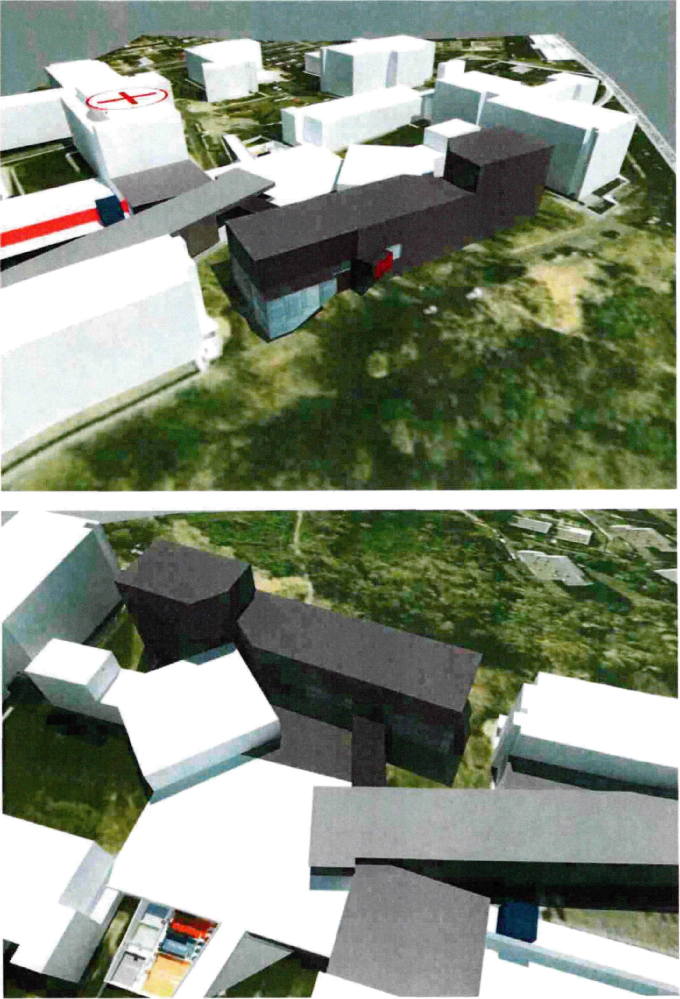

týden | 1 | 2 | 3 | 4 | 5 | 6 | 7 | 8
koncepce
1. projednání (varianty)
zapracování připomínek, dopracováni vybrané varianty
2. projednáni (propočet a harmonogram realizace)
závěrečné projednáni
dokončení
29.5.-2.6. 5.6-9.6. 12.6-16.6. 19.6.-23.6. 26.6.-30.6. 3.7.-7.7. 10.7.-14.7. 17.7.-21.7.

